DUOC UC - Escuela de informática y telecomunicaciones
Propuesta de Proyecto Especificación de Requisitos de Software
Proyecto: Sistema de Gestión Bibliotecaria ‘’UNILIB’’
15 de abril de 2026

Contenido
DUOC UC - Escuela de informática y telecomunicaciones 1
Ficha del documento 3
1. Introducción 4
1.1. Propósito 5
1.2. Ámbito del Sistema 5
1.3. Definiciones, Acrónimos y Abreviaturas 6
1.4. Referencias 6
1.5. Visión General del Documento 7
2. Descripción General 8
2.1. Perspectiva del Producto 8
2.2. Funciones del Producto 9
2.3. Características de los Usuarios 10
2.4. Restricciones 10
2.5. Suposiciones y Dependencias 11
2.6. Requisitos Futuros 12
3. Requisitos Específicos 13
3.1 Requisitos comunes de las interfaces 13
3.1.1 Interfaces de usuario 13
3.2 Requisitos funcionales 14
3.3 Requisitos no funcionales 15
4. Propuesta de Planificación 15
4.1 Descripción general acerca de la Planificación 15
4.1.2 Definición del Equipo de Trabajo 16
4.1.3 Definición de Actividades principales del Proyecto 16
4.1.4 tablero Kanban 17
5. Conclusión 18

Ficha del documento

Integrantes:
Nombre Integrante del Equipo
Javier Yáñez
Manuel Sepúlveda
Absalón Abarca
Nicolás Fuentes

Introducción
El presente documento detalla la Especificación de Requisitos de Software (ERS) y el diseño arquitectónico para el proyecto UNILIB. El desarrollo de este sistema surge ante la necesidad de modernizar la gestión bibliotecaria universitaria, abordando problemáticas críticas como la pérdida de activos físicos, los tiempos de espera excesivos en mesones de atención y las dificultades en el acceso a la información académica.
Bajo el marco metodológico del Proceso Unificado (AUP), este informe establece una transición formal desde las necesidades del negocio hacia un diseño de arquitectura robusto y adaptativo. Utilizando el estándar UML y el modelo de vistas 4+1, se proporciona la base técnica necesaria para asegurar la escalabilidad, la mantenibilidad y la correcta integración de componentes de hardware y software.

Propósito

El propósito de este documento es definir de manera exhaustiva y sin ambigüedades los requisitos funcionales, no funcionales y las vistas de diseño que guiarán el desarrollo de UNILIB. Está dirigido al equipo de ingeniería, arquitectos de software, administradores de infraestructura TI y stakeholders institucionales, sirviendo como el contrato técnico base para las pruebas de aceptación y calidad del producto de software.

Ámbito del Sistema

El sistema UNILIB es una solución de software orientada a automatizar el ciclo de vida de los ejemplares bibliotecarios mediante la incorporación de tecnología de identificación por radiofrecuencia (RFID).
Objetivos: Mitigar la pérdida de libros mediante arcos de seguridad, agilizar el proceso de préstamo en mesones mediante lecturas simultáneas y proveer un canal de devolución autónomo (buzón inteligente) disponible para la comunidad académica.
Alcance: El sistema comprende el desarrollo de una interfaz de usuario web para bibliotecarios y alumnos (OPAC), una capa de servicios API REST para la lógica del negocio, y un componente middleware para la captura de señales analógicas de hardware RFID. El proyecto no incluye el aprovisionamiento físico ni el mantenimiento eléctrico de la red de antenas.

Definiciones, Acrónimos y Abreviaturas

- RFID (Radio Frequency Identification): Tecnología de identificación inalámbrica por medio de ondas de radio.
- EPC (Electronic Product Code): Código único global almacenado en el tag RFID de cada libro.
- SSO (Single Sign-On): Mecanismo de autenticación centralizado de la universidad.
- LDAP (Lightweight Directory Access Protocol): Protocolo para la gestión del directorio de usuarios institucionales.
- OPAC (Online Public Access Catalog): Catálogo web público para la búsqueda y reserva de material bibliográfico.
- UML (Unified Modeling Language): Lenguaje estándar de modelado visual de sistemas de software.

1.4. Referencias
Se han tomado como base los siguientes referentes normativos, técnicos y metodológicos:
Estándares Internacionales de Ingeniería de Software:
  - IEEE 830-1998: Guía recomendada para la Especificación de Requisitos de Software (ERS), la cual rige la estructura de este informe.
  - ISO/IEC 25010 (SQuaRE): Modelo de calidad para productos de software, utilizado para la definición y métricas de los Requisitos No Funcionales (Eficiencia de desempeño, Usabilidad, Seguridad y Escalabilidad).
Metodología y Gestión:
  - Metodología AUP (Agile Unified Process): Marco de trabajo utilizado para la gestión del ciclo de vida del proyecto, equilibrando la agilidad con la arquitectura robusta.
  - PMBOK Guide (PMI): Aplicación de estándares para la gestión de cronogramas y el "Triángulo de Hierro" (Alcance, Tiempo, Costo).
Documentación de Negocio y Mercado:
  - Enunciado de Caso UNILIB (Duoc UC): Contexto operativo y problemáticas actuales de la biblioteca universitaria.
  - Guía Salarial 2024 de Robert Half Chile: Referencia utilizada para el cálculo de costos y la definición de perfiles profesionales del equipo de trabajo (Desarrolladores, Arquitectos y Analistas).

1.5. Visión General del Documento

Este informe se estructura de la siguiente manera: La Sección 2 describe el contexto general, usuarios y restricciones de UNILIB. La Sección 3 lista formalmente los requisitos específicos del sistema. Finalmente, la Sección 5 expone el diseño detallado mediante el Modelo de Vistas Arquitectónicas 4+1 y sus correspondientes diagramas UML de componentes, actividades y despliegue, concluyendo con los argumentos de calidad basados en el estándar ISO/IEC 25010.

2. Descripción General

2.1. Perspectiva del Producto

UNILIB opera como un sistema centralizado e integrado dentro del ecosistema tecnológico de la universidad. No es un software aislado; actúa como un middleware transaccional que interactúa directamente con el hardware perimetral de la biblioteca (antenas RFID de mesón, arcos de seguridad y sensores de buzón) y consume servicios externos esenciales como el servidor LDAP institucional para la autenticación y la API de Registro Académico para validar la vigencia de matrículas y bloqueos de alumnos.

2.2. Funciones del Producto

El sistema UNILIB se estructura en cinco grandes bloques funcionales interconectados. Estas funciones están diseñadas para atacar los problemas de pérdida de activos y eficiencia operativa detectados en el caso.
Diagrama de Relación de Funciones (Vista de Componentes)
Este diagrama ilustra cómo las funciones centrales (Préstamos y Catálogo) se alimentan de la gestión de activos y usuarios para generar inteligencia de negocio.
Resumen de Funciones Principales
- Módulo de Gestión de Activos (Libros):
  - Registro masivo de nuevos ejemplares.
  - Sincronización con etiquetas RFID para control de inventario físico.
  - Clasificación automática por categorías académicas.
- Módulo de Experiencia del Usuario (Catálogo):
  - Motor de búsqueda con filtros avanzados (Carrera, Disponibilidad).
  - Sistema de Reservas Digitales para mitigar las largas colas en mostrador.
  - Recomendaciones personalizadas basadas en el historial del alumno.
- Núcleo de Transacciones (Préstamos y Devoluciones):
  - Validación automática de identidad y estado del alumno.
  - Procesamiento de préstamos mediante escaneo de radiofrecuencia.
  - Registro de devoluciones con detección de daños y plazos vencidos.
- Módulo de Administración y Usuarios:
  - Gestión de perfiles (Estudiantes, Docentes, Administrativos).
  - Cálculo y seguimiento de Multas y sanciones.
- Módulo de Inteligencia y Reportes:
  - Dashboard de estadísticas de uso (libros más solicitados).
  - Alertas de seguridad por activos detectados en pórticos sin registro de salida (Prevención de pérdidas).

2.3. Características de los Usuarios
el sistema UNILIB interactúa con distintos tipos de usuarios. Entender su nivel de formación y habilidades es clave para garantizar la usabilidad y éxito del proyecto.
Los que interactuarán con el sistema UNILIB. La clasificación se basa en su rol operativo y nivel de formación técnica, asegurando que el diseño de las interfaces sea coherente con sus capacidades.
Usuarios | Perfil – o tipo | descripción
Administrador TI | Técnico / Especialista | Usuario con privilegios totales. Responsable de la configuración del servidor, gestión de la base de datos y mantenimiento de la infraestructura RFID. Posee alto conocimiento técnico.
Bibliotecario | Operativo / Administrativo | Personal encargado del flujo diario de libros. Su foco es la eficiencia y rapidez en el procesamiento masivo de préstamos y devoluciones. Requiere una interfaz funcional y ágil.
Estudiante / Docente | Usuario Final / Cliente | Perfil con conocimientos técnicos variados. Utiliza el sistema para búsqueda en el catálogo, reserva de materiales y consulta de multas. Requiere una interfaz intuitiva y "llamativa".
Directiva Académica | Estratégico / Auditor | No opera el sistema diariamente, pero consume los reportes y estadísticas para la toma de decisiones (ej: compra de nuevos títulos o auditoría de libros perdidos).

2.4. Restricciones

- Compatibilidad Tecnológica Obligatoria (Hardware RFID): El sistema está restringido a operar exclusivamente con tecnología de radiofrecuencia (RFID UHF). El diseño de la base de datos y la lógica de negocio deben estar preparados para el procesamiento masivo de datos en tiempo real provenientes de las antenas, limitando la arquitectura a soluciones que soporten esta integración de hardware específica.
- Cumplimiento del Marco Legal (Ley 19.628 Chile): El desarrollo está estrictamente limitado por la Ley de Protección de la Vida Privada. Debido a que el sistema maneja datos sensibles (historiales académicos, multas y datos personales de alumnos), el equipo de desarrollo no puede optar por arquitecturas de datos abiertas, obligando a implementar cifrado de grado bancario y protocolos de seguridad específicos desde la fase de Elaboración.
- Rigurosidad Metodológica (Fases AUP): El proyecto debe regirse obligatoriamente por las fases del Agile Unified Process (Iniciación, Elaboración, Construcción y Transición). Esta restricción prohíbe el inicio de la programación masiva (Construcción) sin antes haber validado y "congelado" la arquitectura base en la fase de Elaboración, asegurando que el sistema sea escalable antes de su despliegue.

2.5. Suposiciones y Dependencias

Que hará con el registro de modulo de usuario, como se alimentara? Se asocia a las restricciones.
- Sincronización del Módulo de Usuarios: Se presupone que el sistema UNILIB se alimentará íntegramente de la base de datos central de la Universidad (Registro Curricular). Se asume que existe una API o Servicio Web disponible y documentado que permita consultar en tiempo real el estado de los alumnos y docentes. Si la Universidad cambia su motor de base de datos o bloquea el acceso, el sistema no podrá validar préstamos.

- Infraestructura de Red (Wi-Fi/LAN): Se asume que la biblioteca cuenta con una cobertura de red inalámbrica estable y de alta velocidad. Los dispositivos RFID (portátiles y antenas fijas) dependen de esta conexión para sincronizar los movimientos de libros con el servidor central de forma instantánea.

- Estado del Inventario Físico: Se presupone que la Universidad llevará a cabo un proceso de etiquetado masivo previo a la puesta en marcha. El sistema depende de que cada libro posea una etiqueta RFID funcional y vinculada correctamente en la base de datos para que el módulo de "Auto-préstamo" sea operativo.

- Plataforma Operativa: Se asume que el servidor del sistema correrá sobre un entorno virtualizado con arquitectura de 64 bits y sistema operativo Linux (distribución estable), sobre el cual se ha diseñado la escalabilidad de los microservicios.

2.6. Requisitos Futuros

El sistema UNILIB ha sido diseñado bajo una arquitectura modular y escalable, lo que permite que, una vez estabilizada la fase de Transición de la metodología AUP, se puedan integrar las siguientes evoluciones sin necesidad de reescribir el núcleo del software:
- Aplicación Móvil Nativa (iOS/Android): Desarrollo de una interfaz mobile que utilice notificaciones Push para alertar sobre vencimientos de préstamos y permita la lectura de códigos QR para reservas rápidas desde las estanterías.
- Integración con Repositorios Digitales Externos: Conexión mediante protocolos de interoperabilidad (como OAI-PMH) con bases de datos científicas internacionales (IEEE, Scopus, ScienceDirect), transformando a UNILIB en un metabuscador de recursos físicos y digitales.
- Módulo de Inteligencia Artificial (Chatbot Asistente): Implementación de un asistente virtual basado en lenguaje natural que ayude a los estudiantes a encontrar bibliografía específica según su malla curricular y temas de tesis.
- Kioscos de Auto-atención y Devolución 24/7: Expansión del hardware RFID hacia buzones inteligentes exteriores que permitan devoluciones fuera del horario de oficina, procesando el inventario automáticamente en la base de datos.
- Análisis Predictivo de Compras: Un módulo para la directiva que, analizando la alta demanda de ciertos títulos, sugiera automáticamente la compra de nuevos ejemplares o licencias digitales.

3. Requisitos Específicos
funciones y restricciones del sistema UNILIB con el nivel de precisión necesario para que el equipo de diseño y pruebas pueda trabajar sobre una base sólida.

3.1 Requisitos comunes de las interfaces

3.1.1 Interfaces de usuario
Consistencia Visual: La interfaz debe seguir las guías de estilo institucionales de la Universidad UNILIB, utilizando una paleta de colores accesible y tipografía clara para reducir la fatiga visual.
Diseño Responsivo: La interfaz debe adaptarse automáticamente a resoluciones de escritorio, tablets y smartphones, garantizando que el catálogo sea consultable desde cualquier dispositivo personal.
Navegación Intuitiva: El sistema debe incluir un "Dashboard" personalizado según el rol del usuario (Estudiante, Bibliotecario, Admin) para facilitar el acceso a las funciones más frecuentes.

UI
- Diseño Web Responsivo: La interfaz debe ser compatible con navegadores modernos (Chrome, Safari, Firefox) y adaptarse automáticamente a dispositivos móviles para permitir consultas desde cualquier lugar del campus.
- Dashboard por Rol: El sistema presentará vistas diferenciadas para Estudiantes, Docentes y Bibliotecarios, priorizando las funciones de búsqueda para los primeros y las de gestión para los segundos.
- Accesibilidad: Cumplimiento con estándares básicos de contraste y navegación por teclado para asegurar que todos los miembros de la comunidad universitaria puedan utilizar el sistema.

Interfaces de hardware
- Lectores RFID / Código de Barras: El software debe integrarse con periféricos de entrada para la lectura rápida de los ejemplares, eliminando el registro manual de códigos.

Interfaces de software
- Integración con Registro Académico: El sistema consumirá la API del servicio central de la universidad para validar la vigencia de la matrícula de los alumnos y el contrato de los docentes de forma automática.
- Servicio de Correo (SMTP): Conexión con el servidor de correo institucional para el envío automático de alertas y comprobantes de préstamo.
Interfaces de Comunicación
Todas las transferencias de datos entre el cliente (navegador web) y el backend se realizarán bajo el protocolo criptográfico HTTPS (TLS 1.3), asegurando la confidencialidad de la información transaccional.

3.2 Requisitos funcionales
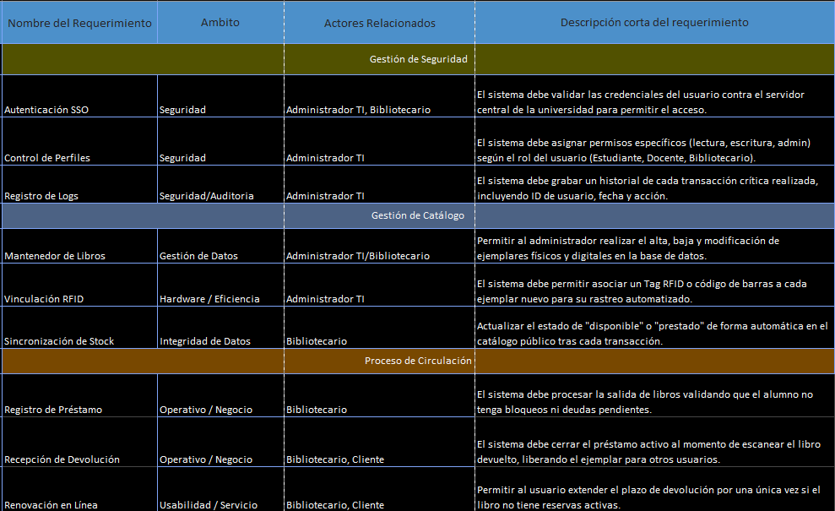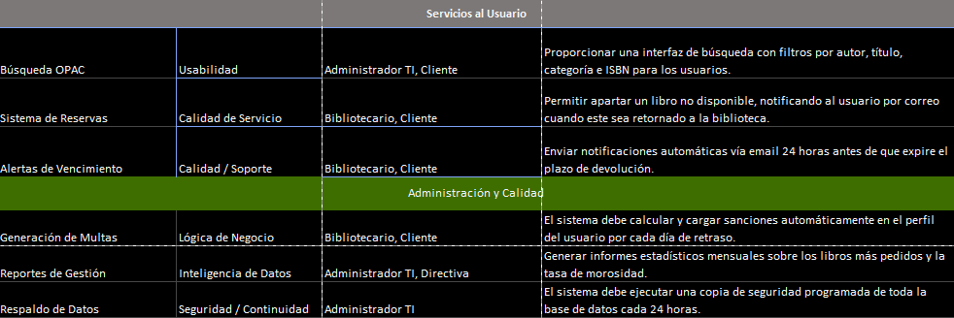

3.3 Requisitos no funcionales

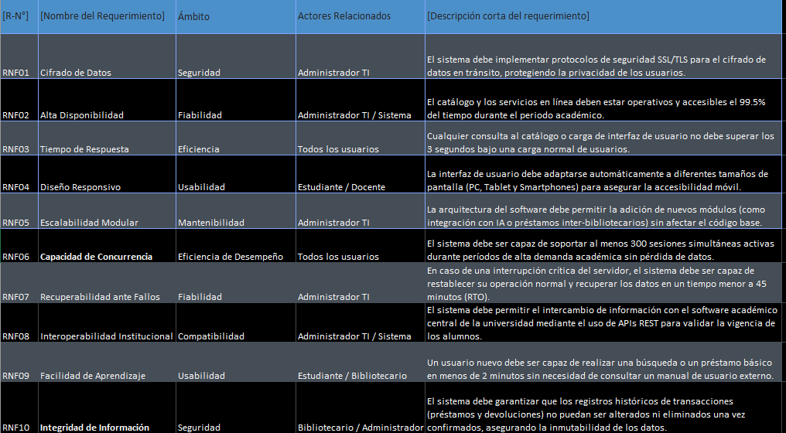

Otros Requisitos
1. Inteligencia Artificial y Análisis de Datos (IA & Big Data)
Sistema de Recomendación Predictiva: Utilizar algoritmos de Machine Learning para sugerir libros a los estudiantes basados en su historial de préstamos, carrera y preferencias de otros usuarios con perfiles similares.
Análisis de Tendencias de Compra: Generar reportes automáticos que sugieran a la administración qué títulos comprar más, basándose en la alta demanda y las listas de espera del sistema actual.
2. Integración con el Ecosistema Digital Académico
Repositorio de Recursos Digitales: Expandir UNILIB para gestionar no solo libros físicos, sino también licencias de e-books, PDFs de tesis y revistas científicas indexadas, centralizando todo en una sola búsqueda (OPAC unificado).

4. Propuesta de Planificación

4.1 Descripción general acerca de la Planificación

El desarrollo estratégico del sistema UNILIB se ha estructurado bajo el ciclo de vida del Proceso Unificado Ágil (AUP), combinando la predictibilidad de una arquitectura robusta ("serial en lo grande") con la flexibilidad operativa de metodologías iterativas e incrementales ("ágil en lo pequeño"). El proyecto contempla una duración total de 12 semanas cronológicas (84 días lineales), ejecutado por un equipo técnico multidisciplinario de 4 especialistas a jornada completa.
La planificación se alinea rigurosamente con los fundamentos del PMI (Project Management Institute), aplicando controles estrictos en dos áreas clave:
- Gestión del Alcance: Descomposición jerárquica del proyecto mediante una Estructura de Desglose del Trabajo (EDT) para evitar la corrupción del alcance (Scope Creep) y asegurar que cada entregable responda directamente a un requisito (RF/RNF) verificado en la etapa de ingeniería.
- Gestión del Tiempo: Establecimiento de una línea base del cronograma mediante estimación de esfuerzo, dependencias lógicas de precedencia y control de hitos críticos mediante una Carta Gantt.
- Acompañamiento Continuo del Stakeholder: Se requiere la disposición del personal de la Biblioteca Universitaria para las fases de validación de requisitos, revisiones al final de cada iteración y pruebas de aceptación de usuario (UAT).

- Gestión de Configuración y Control de Versiones: Uso mandatorio de repositorios distribuidos (Git) bajo el flujo de trabajo GitFlow, asegurando la integridad del código fuente y permitiendo la integración continua en un entorno de desarrollo controlado.

4.1.2 Definición del Equipo de Trabajo

El equipo se ha estructurado para cubrir tanto la gestión administrativa como la ingeniería técnica:
Rol | Función Principal | Relación con Requerimientos
Project Manager / Scrum Master | Gestión de plazos (PMI), mitigación de riesgos y liderazgo de ceremonias ágiles. | Asegura el cumplimiento de todos los RNF.
Analista de Sistemas | Levantamiento de requerimientos y diseño del modelo de datos e interfaces. | RF1.1 al RF5.3 (Documentación).
Desarrollador Full-Stack | Codificación del backend modular y frontend responsivo. | Implementación técnica de los 5 Módulos.
Especialista QA / Testing | Ejecución de pruebas de carga, seguridad y usabilidad. | Validación de RNF0.1, RNF03 y RNF04.

4.1.3 Definición de Actividades principales del Proyecto

El proyecto se divide en las 4 fases secuenciales de AUP, distribuyendo las actividades de las disciplinas de Modelado, Implementación, Desarrollo y Despliegue:
- Fase de Iniciación (Semanas 1 - 2): Foco en el entendimiento del negocio. Levantamiento de requerimientos iniciales, factibilidad técnica de las antenas RFID, definición del alcance y firma del acta de constitución del proyecto.
- Fase de Elaboración (Semanas 3 - 5): Foco en la mitigación de riesgos y arquitectura. Diseño detallado de las 4+1 Vistas Arquitectónicas, modelamiento de bases de datos relacionales, prototipado de interfaces de usuario y definición del middleware de red para Sockets TCP/IP.
- Fase de Construcción (Semanas 6 - 10): Foco en el desarrollo masivo. Ejecución de 3 iteraciones de desarrollo incrementales donde se codifica el core transaccional, la integración del SSO/LDAP y los controladores de lógica de negocio.
- Fase de Transición (Semanas 11 - 12): Foco en la entrega. Pruebas de aceptación en entorno real, migración masiva de inventario físico a tags RFID (etiquetado), capacitación técnica a bibliotecarios y despliegue en servidores de producción.

tablero Kanban

Configuración de Gestión Visual (Tablero Kanban)
Para el control operativo diario durante la Fase de Construcción, se implementará un Tablero Kanban configurado bajo las siguientes políticas de trabajo de ingeniería:
A. Estados del Ciclo de Trabajo (Workflow)
- Backlog del Proyecto: Repositorio centralizado de historias de usuario e ítems técnicos priorizados por el Project Manager.
- Por Hacer (To Do): Tareas seleccionadas para la iteración en curso que se encuentran listas para ser asignadas.
- En Desarrollo (In Progress): Tareas en ejecución activa. Restricción WIP (Work In Progress): Máximo 2 tareas simultáneas por desarrollador.
- Pruebas de Calidad (QA/Testing): Código desplegado en el entorno de pruebas en espera de validación de criterios de aceptación y pruebas de rendimiento.
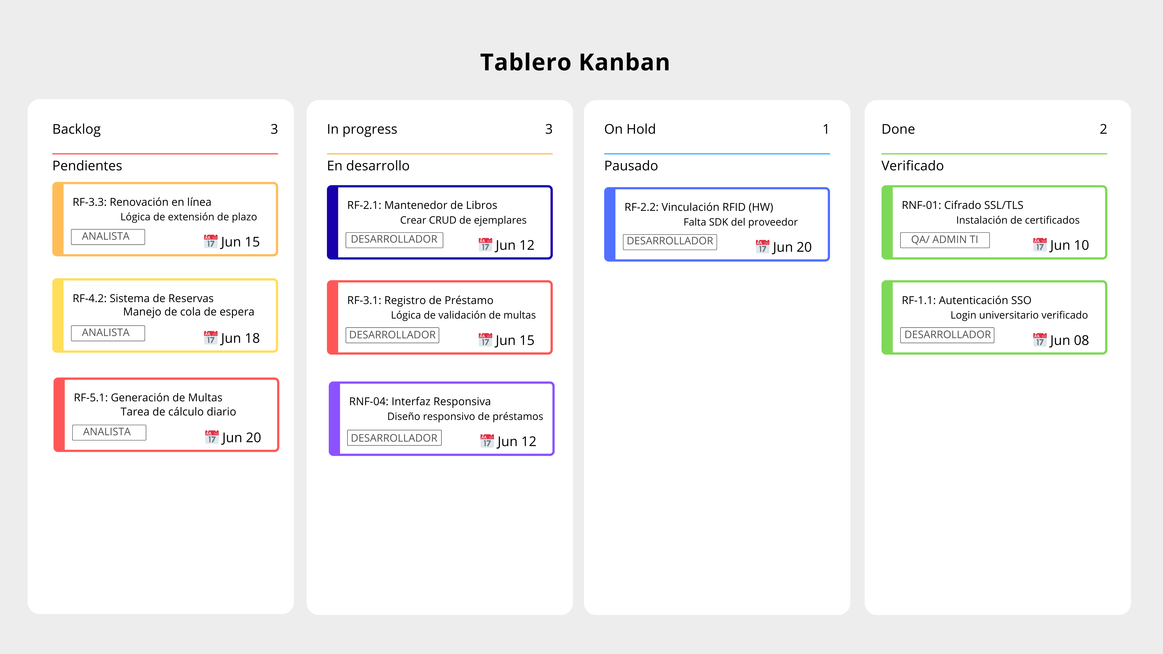
- Listo / Terminado (Done): Tareas con código revisado, pruebas aprobadas al 100% e integradas exitosamente en la rama principal (Main).

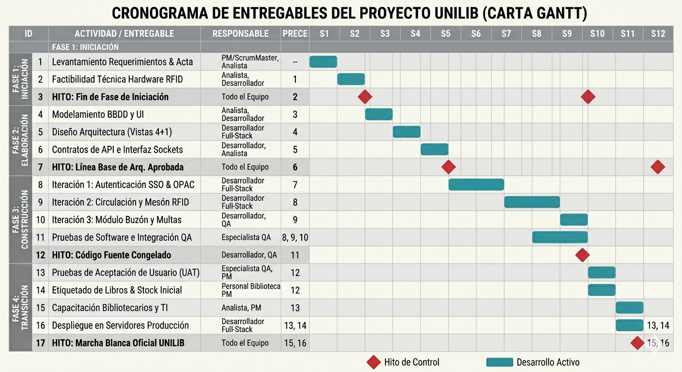
Cronograma General del Proyecto (Carta Gantt)

Conclusión
El modelamiento arquitectónico de UNILIB se estructura bajo el estándar del enfoque 4+1 Vistas de Philippe Kruchten. Este modelo permite descomponer la complejidad de la solución de software en múltiples perspectivas técnicas, utilizando la notación estándar de UML para asegurar la rigurosidad requerida por la ingeniería de software moderna (Cumplimiento de Criterios Macro 2.1 y 2.2).

Conclusión

5.1 Vista de Escenarios (Casos de Uso)
Esta vista actúa como el eje articulador del diseño arquitectónico, vinculando los requerimientos operacionales del negocio con los componentes técnicos de software que se detallarán en las vistas subsiguientes.
5.1.1 Diagrama de Casos de Uso General del Sistema
El diagrama UML representa los límites lógicos de UNILIB, los actores humanos, el hardware automatizado y los límites de los sistemas externos de la universidad:

Conclusión

La implementación del sistema UNILIB surge como la respuesta técnica definitiva a las deficiencias operativas que hoy comprometen el patrimonio y el servicio de la biblioteca. A través de este proyecto, se aborda la pérdida crítica de activos mediante el despliegue de tecnología RFID, que permite un control de inventario infalible y en tiempo real, transformando la seguridad del recinto de un modelo reactivo a uno preventivo.
Por otro lado, la problemática de las largas colas de espera y la burocracia en los mesones queda solventada con el módulo de auto préstamo y la integración con el Login Institucional (SSO), devolviendo la autonomía al estudiante y optimizando el tiempo del personal bibliotecario. En definitiva, UNILIB no es solo una actualización de software; es una solución de ingeniería diseñada para garantizar la integridad de los recursos académicos y elevar el estándar de servicio, asegurando que la tecnología trabaje en favor de la productividad y el resguardo institucional.

